|  |
| --- |
| C:\Users\XD\AppData\Local\Temp\1584194696(1).png |
| 电磁场与电磁波实验 |
| 实验四 电磁波的极化实验 |
| **学 院： 电子工程学院**  **班 级： 1802015**  **姓 名： 吴程锴**  **学 号： 18029100040**  **理论课教师： 陈蕾**  **实验课教师： 徐 茵**  **同 做 者：**  **实验日期： 2020年 5 月 10日** |
| |  | | --- | | **成绩：** | |
|  |

|  |
| --- |
| **请务必填写清楚姓名、学号、班级及理论课任课老师。** |

实验四 电磁波的极化实验

1. **实验目的：**
2. 通过虚拟仿真观察并理解电磁波极化的概念
3. 学习电磁波极化的测量方法
4. 学会判读线极化波，圆极化波的方法
5. **实验装置**

实验装置如图1所示。图中：①为微波源；②为隔离器；③为负载；④为可变衰减器；⑤为T型接头；⑥和⑦为发射天线；⑧为可变相移器；⑨为接收天线；⑩为检波器；⑪为指示电流表。



图1 电磁波极化实验系统

T型接头用以将传来的微波功率分成等强度的两束波。衰减器用于调节支路中的功率强弱。

相移器用以调节支路中的初相位*φ*，从而产生相位的变化。

1. **实验原理：**

平面电磁波沿轴线前进没有分量，一般情况下，存在分量和分量，如果分量为零，只有分量我们称其为X方向线极化。如果只有分量而没有分量我们称其为Y方向线极化。

在一般情况下，和都存在，在接收此电磁波时，将得到包含水平与垂直两个分量的电磁波。如果此两个分量的电磁波的振幅和相位不同时，可以得到各种不同极化形式的电磁波。

1. 如果电磁波场强的X和Y分量为：





其中、为初相位，。

若等于，或与相位差为时，其合成电场为线极化波，其幅度为：



电场分量与X轴的夹角为：



1. 如果与相位差90°或270°，则：





合成电磁场为：



它的方向是：





表示合成场振幅不随时间变化，其方向是随时间而旋转的圆极化波。

1. 如果其相位不为0°，180°也不是90°、270°时，合成波为椭圆极化波。
2. **实验内容和步骤:**

**Part A 虚拟仿真**

使用Matlab或其它编程语言，编写程序，对不同极化方式的电磁波的电场强度矢量轨迹进行仿真。

1. 对各个已知量进行赋值，包括传播常数、电场强度模值Em、各分量最大值Exm和Eym、角频率w、相位φ、空间位置z等，要求：
   1. 电场强度模值固定为Em = 0.1*N+5，**N为学号后两位；**
   2. 角频率**w = 10**；
2. 编写程序，计算不同时间下，电场强度矢量的X分量与Y分量，并连续绘制到图像中。
3. 运行仿真程序，连续绘图并更新，将仿真图像记录到实验数据中。
4. 修改变量参数，改变电磁波的极化方式，重复步骤1-3。
5. 将实验代码附到实验报告附录。

**Part B 测量电磁波的极化**

使用电磁波极化系统测量电磁波的极化。

1. 用金属板挡住发射天线6，转动接收天线9测出发射天线7的辐射图（线极化）。
2. 用金属板挡住发射天线7，利用接受天线9测出发射天线6的辐射图（线极化）
3. 发射天线6和发射天线7同时辐射，使接收天线9在水平方向和垂直方向指示相同（不同时可调节衰减器改变两束波的振幅使相等）；使接收天线9在水平方向和垂直方向电磁波相位正交（将接收天线9转动45度，调节移相器，使电流表指示与水平和垂直相等），测其合成辐射图为圆极化。也可调节相移器测出不同的相移量时的椭圆极化图像。
4. **实验数据：**

**Part A 虚拟仿真：**

**基础参数设置如下，完整代码见附录一**

1. N=40;
2. lambda=1;
3. w = 10;
4. 任取三个时刻，记录线极化波在三维空间中各点电场强度矢端轨迹的仿真图（要求：至少3张图，并标出波的传播方向）：

X分量与y分量的初相设置如下

1. phix=pi/2;
2. phiy=pi/2;

得到三个不同时刻的图像，传播方向如图箭头所示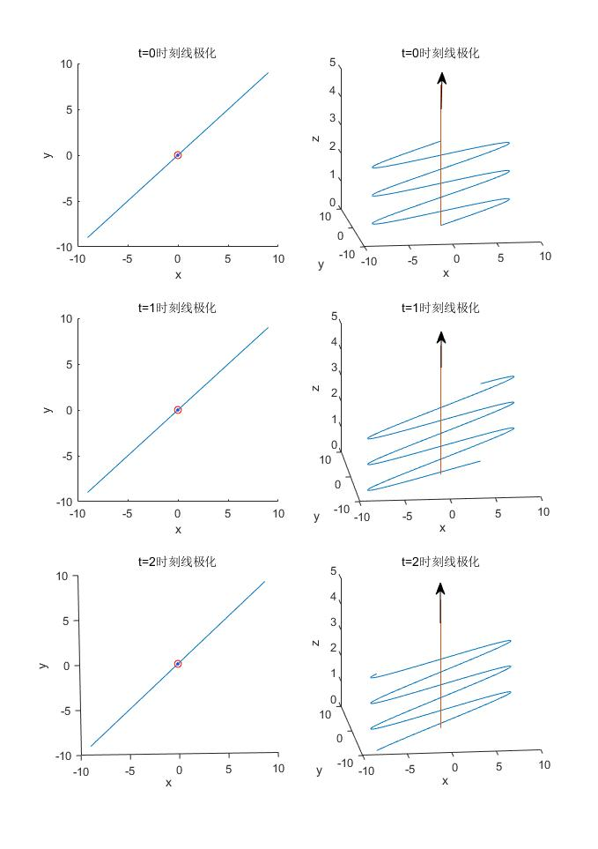

1. 任取三个时刻，记录圆极化波在三维空间中各点电场强度矢端轨迹的仿真图（要求：至少3张图，并标出波的传播方向及圆极化旋向）：

X分量与y分量的初相设置如下

1. phix=pi/2;
2. phiy=0;

得到三个不同时刻的图像，传播方向以及激化旋向如图箭头所示

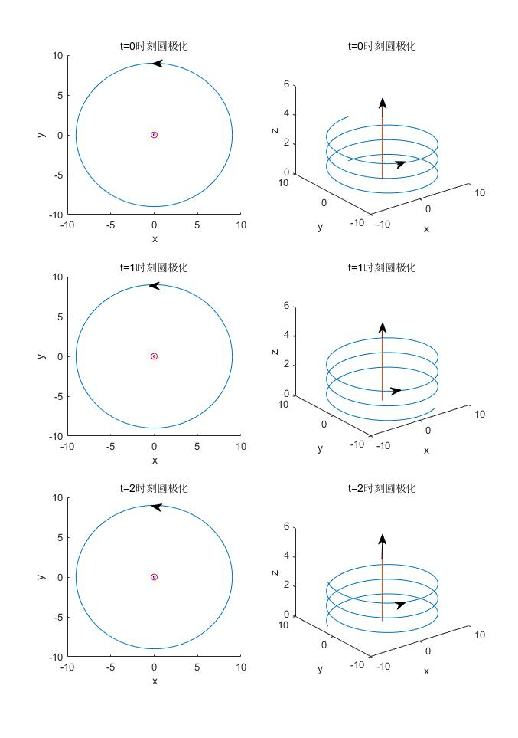

1. 任取三个时刻，记录椭圆极化波在三维空间中各点电场强度矢端轨迹的仿真图（要求：至少3张图，并标出波的传播方向及椭圆极化旋向）：

X分量与y分量的初相设置如下

1. phix=pi/4;
2. phiy=0;

得到三个不同时刻的图像，传播方向以及激化旋向如图箭头所示

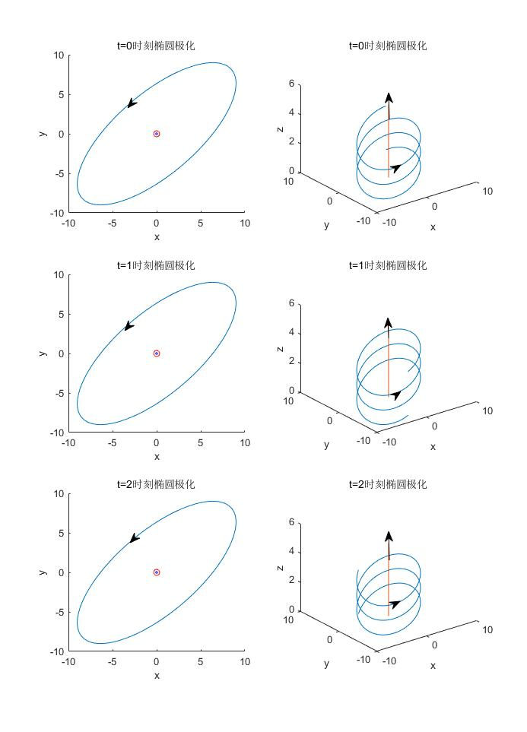

**Part B 测量电磁波的极化：**

1. 线极化：

|  |  |  |  |  |  |  |  |  |  |  |  |  |  |  |  |  |  |  |  |
| --- | --- | --- | --- | --- | --- | --- | --- | --- | --- | --- | --- | --- | --- | --- | --- | --- | --- | --- | --- |
| 角度 | 0 | 10 | 20 | 30 | 40 | 50 | 60 | 70 | 80 | 90 | 100 | 110 | 120 | 130 | 140 | 150 | 160 | 170 | 180 |
| 天线6 |  |  |  |  |  |  |  |  |  |  |  |  |  |  |  |  |  |  |  |
| 天线7 |  |  |  |  |  |  |  |  |  |  |  |  |  |  |  |  |  |  |  |

1. 圆极化：

|  |  |  |  |  |  |  |  |  |  |  |  |  |  |  |  |  |  |  |  |
| --- | --- | --- | --- | --- | --- | --- | --- | --- | --- | --- | --- | --- | --- | --- | --- | --- | --- | --- | --- |
| 角度 | 0 | 10 | 20 | 30 | 40 | 50 | 60 | 70 | 80 | 90 | 100 | 110 | 120 | 130 | 140 | 150 | 160 | 170 | 180 |
| 同时辐射 |  |  |  |  |  |  |  |  |  |  |  |  |  |  |  |  |  |  |  |

1. **数据处理：**

根据Part B测量所得实验数据，在图2中画出三种极化方式的方向图。

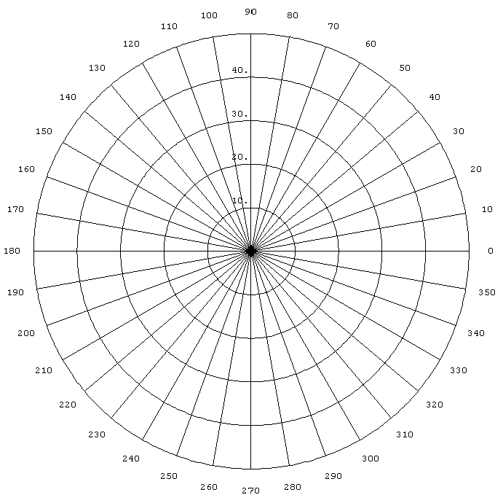

图2 极化方向图

1. **思考题**

将实验测量所得的图形与下图结果对比，说明二者不同的原因。

图3

如图3所示A为椭圆横轴场强，B为椭圆纵轴场强。其所测图像中A为椭圆长轴，B为椭圆短轴。当B等于零时为水平线极化波，当A等于零时为垂直线极化波，B等于A时为圆极化波。

1. **心得体会**

对波的极化有了更深的理解

**附录：**

## 附录一

1. clc,clear
2. close all
3. N=40;
4. phi1=pi/4;
5. phi2=0;
6. lambda=1;
7. k=2*pi/lambda;
8. Em = 0.1*N+5;
9. w = 10;
10. z=0:0.01:3;
11. type='椭圆极化';
12. zz=5;

15. t=0;
16. Ex=Em*cos(w*t+phi1-k*z);
17. Ey=Em*cos(w*t+phi2-k*z);
18. subplot(3,2,1)
19. plot3(Ex,Ey,z);
20. hold on
21. plot3(0,0,0,'ro')
22. plot3(0,0,0,'bo','MarkerSize',2)
23. xlabel('x')
24. ylabel('y')
25. zlabel('z')
26. title(['t=',num2str(t),'时刻',type])
28. subplot(3,2,2)
29. plot3(Ex,Ey,z);
30. hold on
31. plot3([0,0],[0,0],[0,zz])
32. xlabel('x')
33. ylabel('y')
34. zlabel('z')
35. title(['t=',num2str(t),'时刻',type])
37. t=1;
38. Ex=Em*cos(w*t+phi1-k*z);
39. Ey=Em*cos(w*t+phi2-k*z);
40. subplot(3,2,3)
41. plot3(Ex,Ey,z);
42. hold on
43. plot3(0,0,0,'ro')
44. plot3(0,0,0,'bo','MarkerSize',2)
45. xlabel('x')
46. ylabel('y')
47. zlabel('z')
48. title(['t=',num2str(t),'时刻',type])
50. subplot(3,2,4)
51. plot3(Ex,Ey,z);
52. hold on
53. plot3([0,0],[0,0],[0,zz])
54. xlabel('x')
55. ylabel('y')
56. zlabel('z')
57. title(['t=',num2str(t),'时刻',type])
59. t=2;
60. Ex=Em*cos(w*t+phi1-k*z);
61. Ey=Em*cos(w*t+phi2-k*z);
62. subplot(3,2,5)
63. plot3(Ex,Ey,z);
64. hold on
65. plot3(0,0,0,'ro')
66. plot3(0,0,0,'bo','MarkerSize',2)
67. xlabel('x')
68. ylabel('y')
69. zlabel('z')
70. title(['t=',num2str(t),'时刻',type])
72. subplot(3,2,6)
73. plot3(Ex,Ey,z);
74. hold on
75. plot3([0,0],[0,0],[0,zz])
76. xlabel('x')
77. ylabel('y')
78. zlabel('z')
79. title(['t=',num2str(t),'时刻',type])